Liceo José Victorino Lastarria
Rancagua
“Formando Técnicos para el mañana”
Unidad Técnico-Pedagógica

GUÍA N° 5 DE HABILIDADES SOCIALES 1° MEDIO
Nombre:_____________________________________ Curso: ___________ Fecha: ___________________________
Profesora: Marcia Sánchez A
OA 3: Explicar que la sexualidad humana y la reproducción son aspectos fundamentales de la vida del ser humano,

Objetivo de la clase: Reconocen estructura y función de los órganos que constituyen el sistema reproductor femenino

Contenido: Sistema Reproductor femenino.

Semana: lunes 27 a jueves 30 de abril

ACTIVIDAD: Ingrese al siguiente link: youtube.com/watch?v=pFOUzcrBj30, vea con atención el video educativo que se refiere a la estructura y función del sistema reproductor femenino, si es necesario véalo dos veces y posterior a ello responda a las siguientes preguntas y ante cualquier consulta realícela al correo del docente:
marcia_sanchez_araya @hotmail.com
Copie pregunta y respuesta en Word y envíelo al correo del docente

Preguntas

1.- Explique la diferencia que existe entre:
Fecundación
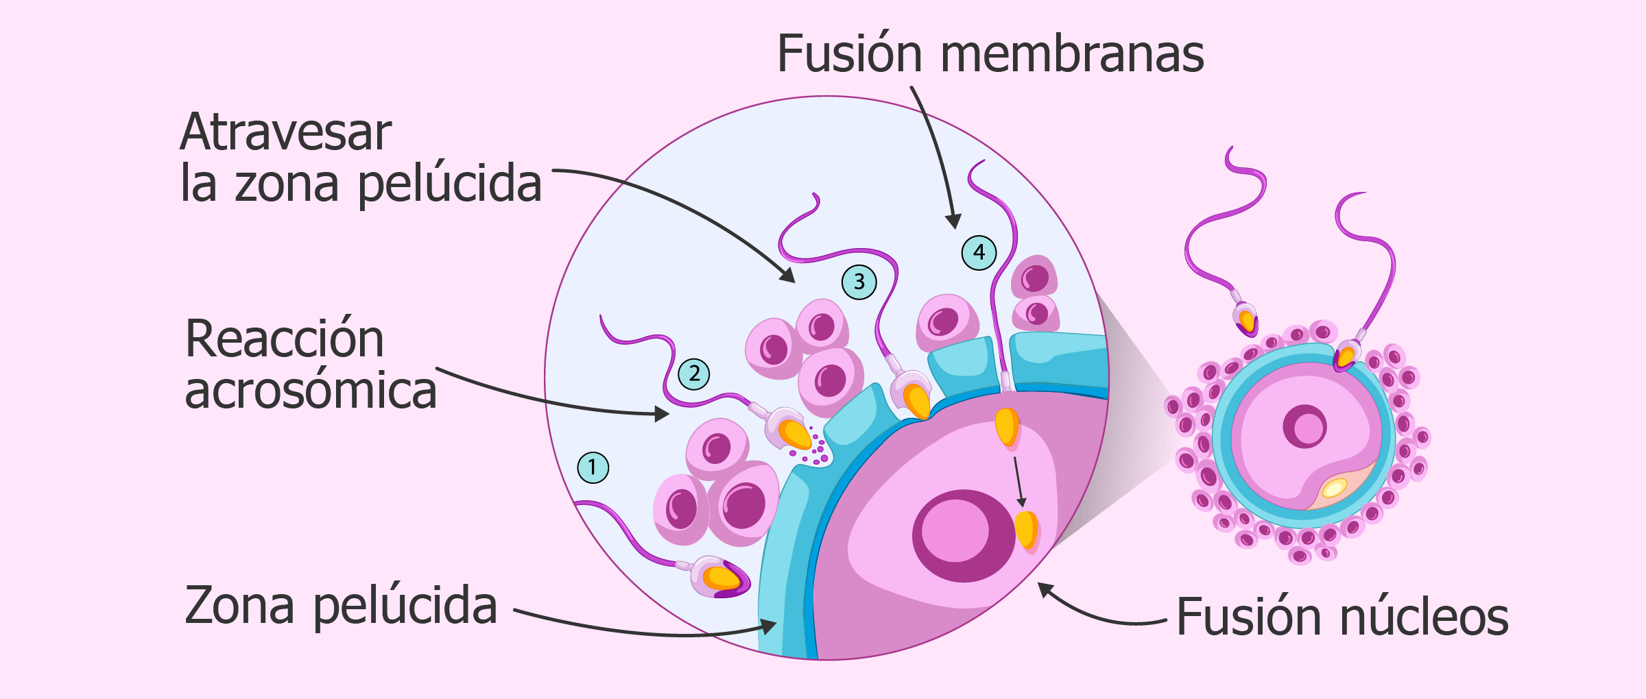
Implantación
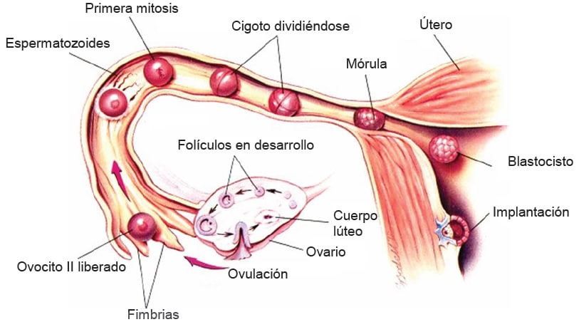

2.- Nombra las funciones y características del útero.

3.- Nombre los genitales internos y la función que cumplen dentro del sistema

5.- ¿Qué implica una mala higiene de los genitales externos y explica si se da esta situación en la actualidad?

6.- ¿Cuál es la función que cumplen los vellos púbicos?

7.-Nombra los genitales internos del sistema reproductor femenino, y la función que estos cumplen.

8.- Defina la función de:

a.- Clítoris.

b.- Monte de Venus

c.- Labios Mayores

d.- Labios Menores

¡UD. PUEDE!
SUERTE

